Họ và tên :……………………………………………………………………………
TUẦN 12

Toán
I. Trắc nghiệm
Câu 1. Gấp 32 lên 3 lần được ………
A. 68 B. 96 C. 66 D. 98
Câu 2: Cho đoạn thẳng AB = 24cm. Nếu giảm độ dài đoạn thẳng đó đi 6 lần thì được đoạn thẳng CD. Độ dài đoạn thẳng CD là:
A. 5cm B. 4cm C. 6cm  Câu 3: Giảm 36cm đi 4 lần được: | D. 7cm
A. 6cm B. 8cm C. 9cm  Câu 4. Tính kết quả của dãy tính: 162 – 28 x 2. | D. 7cm
A. 102 B. 107 | C. 109
D. 106
Câu 5: Số cần điền lần lượt là:

A. 10, 30 B. 16, 3 C. 10, 13 D. 20, 23
Câu 6: Can thứ nhất có 18 l dầu. Số dầu ở can thứ hai gấp 3 lần số dầu ở can thứ nhất. Hỏi can thứ hai nhiều hơn can thứ nhất bao nhiêu lít dầu?
A. 26 l dầu B. 46 l dầu C. 36 l dầu D. 54 l dầu
II. TỰ LUẬN
Bài 1. Đặt tính rồi tính
19 x 5 80 : 2 11 : 2 39 x3 49 : 8
....................................................................................................................................... ....................................................................................................................................... ....................................................................................................................................... ...........................................................................................................
Bài 2: Một người thợ ngày đầu tiên may được 20 chiếc mũ. Số mũ ngày thứ hai người thợ đó làm được bị giảm đi 2 lần so với số chiếc mũ người đó đã may được ở ngày thứ nhất. Hỏi trong hai ngày người đó đã may được bao nhiêu chiếc mũ?
Bài giải
………………………………………………………………………………………
………………………………………………………………………………………
………………………………………………………………………………………
………………………………………………………………………………………
……………………………………………………………………………………… ……………………………………………………..………………..
Bài 3: Giải bài toán dựa vào tóm tắt sau:
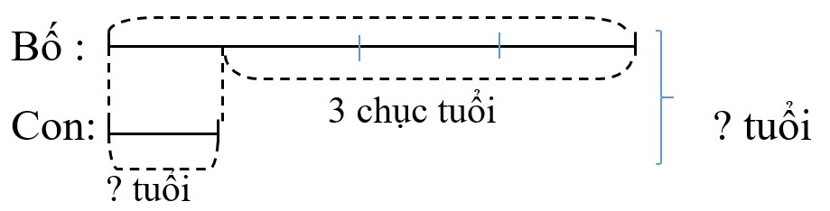
Bài giải
………………………………………………………………………………………
………………………………………………………………………………………
………………………………………………………………………………………
………………………………………………………………………………………
……………………………………………………………………………………… ……………………………………………………..………………..
Bài 4: Một cửa hàng ngày thứ nhất bán được 26kg gạo, ngày thứ hai bán được số gạo gấp 2 lần so với ngày thứ nhất. Hỏi hai ngày cửa hàng bán được bao nhiêu ki lô gam gạo?
Bài giải
……………………………………………………………………………………… ………………………………………………………………………………………
………………………………………………………………………………………
………………………………………………………………………………………
………………………………………………………………………………………
……………………………………………………..………………

TIẾNG VIỆT CHA SẼ LUÔN Ở BÊN CON
Một trận động đất lớn xảy ra. Chỉ trong vòng bốn phút, nó đã san bằng thành phố. Giữa cơn hỗn loạn đó, một người cha chạy vội đến trường học của con. Ông bàng hoàng, lặng đi vì ngôi trường chỉ còn là một đống đổ nát. Rồi ông nhớ lại lời hứa với con: “Dù có chuyện gì xảy ra, cha cũng sẽ luôn ở bên con.”. Ông cố nhớ lại vị trí lớp học của con, chạy đến đó và ra sức đào bới. Mọi người kéo ông ra và an ủi:
− Muộn quá rồi! Bác không làm được gì nữa đâu!
Nhưng với ai, ông cũng chỉ có một câu hỏi: “Bác có giúp tôi không?”, rồi tiếp tục đào bới. Nhiều người bắt đầu đào bới cùng ông.
Nhiều giờ trôi qua. Đến khi lật một mảng tường lớn lên, người cha bỗng nghe thấy tiếng con trai. Mừng quá, ông gọi to tên cậu bé. Có tiếng đáp lại: “Cha ơi, con ở đây!”. Mọi người cùng ào đến. Bức tường đổ đã tạo ra một khoảng trống nhỏ nên bọn trẻ còn sống. Bọn trẻ được cứu thoát. Cậu con trai ôm chầm lấy cha: − Cha ơi! Con đã bảo các bạn là nhất định cha sẽ cứu con và các bạn mà!
(Thanh Giang dịch)
1. Chuyện gì xảy ra với ngôi trường của cậu con trai khi động đất? A. Ngôi trường chỉ còn lại một phần nhỏ nguyên vẹn.
- Ngôi trường chỉ còn là một đống đổ nát.
- Ngôi trường đang có rất nhiều người đào bới.
2. Vì sao người cha vẫn quyết tâm đào bới đống đổ nát khi mọi người cho rằng không còn hi vọng?
- Vì ông nghe thấy tiếng gọi của cậu con trai từ phía dưới đống đổ nát.
- Vì ông nhớ được vị trí lớp học của con.
- Vì ông nhớ lại lời hứa với con: “Dù có chuyện gì xảy ra, cha cũng sẽ luôn ở bên con”.
3. Quyết tâm của người cha đã đem lại kết quả gì?
- Ông đã tìm thấy, cứu thoát được con trai và các bạn.
- Ông đã tìm thấy con trai mình.
- Ông đã lật được mảng tưởng lớn lên.
4. Viết lại câu nói cho thấy cậu con trai rất tin tưởng vào cha mình?
…………………………………………………………………………………….....
………………………………………………………………………………………..
6. Điền s/x vào chỗ chấm:
- Đường …á rộng rãi, phố …á đông đúc.
- Triển vọng …áng …ủa, tương lai …án lạn.
- Cố tránh cọ …át để giảm ma …át.
- Gạch dưới từ ngữ chỉ hoạt động trong các từ dưới đây bàng hoàng, san lấp, đào bới, an ủi, trận động đất, lật mảng tường, ào đến, cứu thoát
- Tìm trong bài đọc 5 từ ngữ chỉ hoạt động (khác từ ở bài tập 7):
......................................................................................................................................
- Đặt câu nêu hoạt động với các từ:
- gào thét: ....................................................................................................................
- nhớ: ...........................................................................................................................
10. Khoanh vào chữ cái đặt trước các câu kể:
- Cậu bé ôm chầm lấy cha.
- Trận động đất kinh hoàng quá!
- Trận động đất xảy ra trong bao lâu?
- Một người cha chạy vội đến trường học của con.
- Người cha rất kiên nhẫn, đào bới từng chút một.
11. Dựa vào nội dung bài đọc, viết tiếp vào chỗ chấm để tạo câu kể.
- Người cha nhớ lời hứa với con nên ..........................................................................
- Bọn trẻ rất ............................................. khi được cứu thoát.
- Nhờ có niềm tin vào lời hứa của cha nên .................................................................

Tiếng Anh
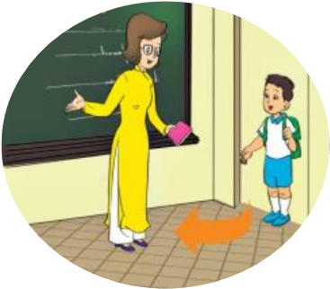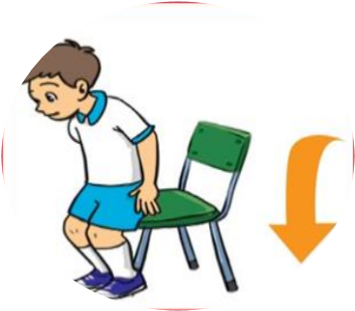

Go out / come in

Sit down / stand up

Open /
Close

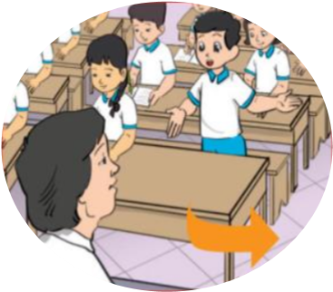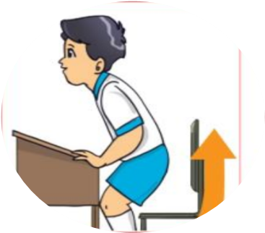

Come in / go out

Close / Open

Stand up / Sit down

